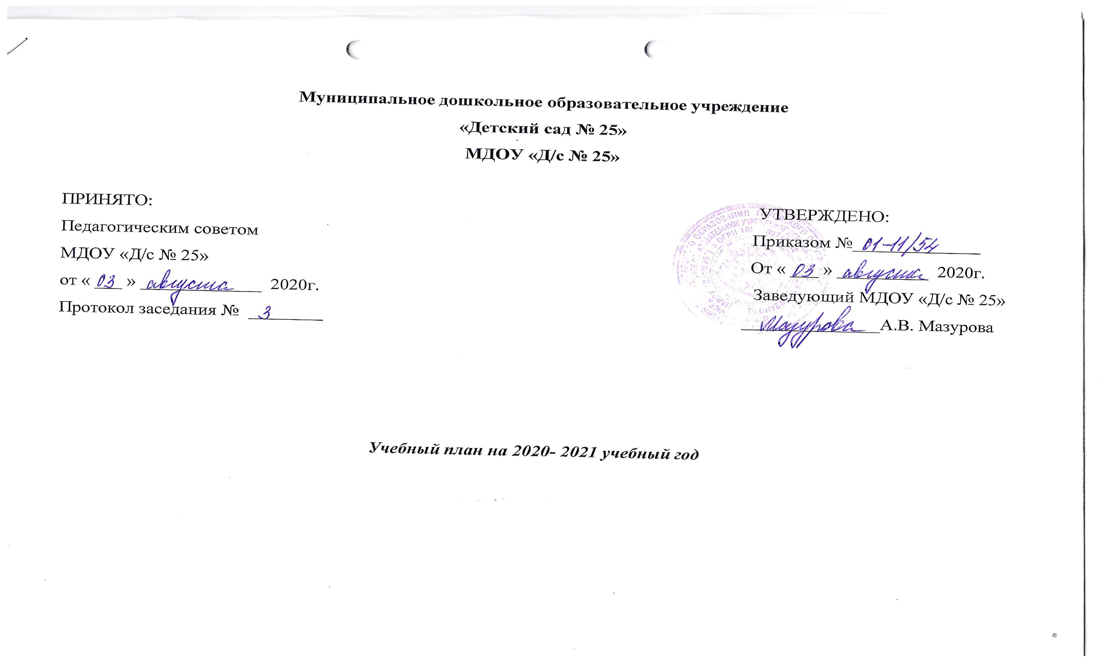

Пояснительная записка к учебному плану по муниципальному дошкольному образовательному учреждению
«Детский сад № 25»

Учебный план МДОУ «Детский сад № 25» на 2020 – 2021 учебный год является нормативным актом, устанавливающим перечень образовательных областей и объём учебного времени, отводимого на проведение непосредственно образовательной деятельности.
Учебный план МДОУ «Детский сад № 25» на 2020 – 2021 учебный год разработан в соответствии с:
- Федеральным законом от 29.12.2012г. № 273-ФЗ «Об образовании в Российской Федерации»;
- Приказом Министерства образования и науки Российской Федерации от 30.08.2013 № 1014 «Об утверждении порядка организации и осуществления образовательной деятельности по основным общеобразовательным программах - образовательным программам дошкольного образования».
- Приказом Министерства образования и науки Российской Федерации от 17.10.2013 № 1155 «Об утверждении федерального государственного стандарта дошкольного образования».
- Санитарно-эпидемиологическими правилами и нормативами СанПиН 2.4.1.3049-13 «Санитарно-эпидемиологические требования к устройству, содержанию и организации режима работы дошкольных образовательных учреждений», от 13.05.2013г.;
-Письмом «Комментарии к ФГОС дошкольного образования» Министерства образования и науки Российской Федерации от 28.02.2014 г. № 08- 249;
- Порядком организации и осуществления образовательной деятельности по основным обще-образовательным программам – образовательным программам дошкольного образования;
- Уставом МДОУ «Д/с № 25».

В 2020-2021г. в МДОУ «Детский сад № 25» функционирует 2 общеобразовательных группы, укомплектованных в соответствии с возрастными нормами:
- Смешанная ранняя группа (1,5 - 4лет)
- Смешанная дошкольная группа (4 -7лет)
Коллектив дошкольного образовательного учреждения работает по «Основной общеобразовательной программе дошкольного образования, разработанной с учетом Основной общеобразовательной программы дошкольного образования «От рождения до школы» под редакцией Н.Е. Вераксы, Т.С. Комаровой, М.А.Васильевой.
Содержание педагогической работы по освоению детьми образовательных областей "Физическое развитие", "Познавательное развитие", "Социально - коммуникативное развитие", "Художественно - эстетическое развитие", «Речевое развитие» входят в расписание непрерывной образовательной деятельности.
Построение непосредственно образовательного процесса с учетом возрастных особенностей дошкольников, используя разные формы работы. Количество и продолжительность непрерывной непосредственно образовательной деятельности устанавливаются в соответствии с санитарно - гигиеническими нормами и требованиями (СанПиН 2.4.1.3049-13).
Продолжительность непрерывной непосредственно образовательной деятельности:
- для детей от 1,5 до 2 лет – не более 6-10 минут,
- для детей от 2 до 3 лет – не более 10 минут,
- для детей от 3 до 4 лет – не более 15 минут,
- для детей от 4 до 5 лет – не более 20 минут,
- для детей от 5 до 6 лет – не более 25 минут,
- для детей от 6 до 7 лет – не более 30 минут.
Максимально допустимый объём образовательной нагрузки в первой половине дня:
- в младшей и средней группах не превышает 30 и 40 минут соответственно,
- в старшей и подготовительной группах – 45 минут и 1,5 часа соответственно.
В середине времени, отведённого на непрерывную образовательную деятельность, проводятся физкультурные минутки.
Перерывы между периодами непрерывной образовательной деятельности – не менее 10 минут.
Образовательная деятельность с детьми старшего дошкольного возраста может осуществляться во второй половине дня после дневного сна. Её продолжительность составляет не более 25 – 30 минут в день. В середине непосредственно образовательной деятельности статического характера проводятся физкультурные минутки.
Образовательную деятельность, требующую повышенной познавательной активности и умственного напряжения детей, организуется в первую половину дня.
Вариативная часть учебного плана представлена реализацией этнокультурного компонента, который реализуется через все образовательные области, а также создание отдельного центра предметно-развивающей среды группы «С чего начинается Родина» для младшего и старшего дошкольного возраста.

Учебный план на 2020-2021 уч. год

№ п/п | Образовательная область |  |  | Количество занятий в неделю
 |  |  | 1 группа раннего возраста | 2 группа раннего возраста | Младшая группа | Средняя группа | Старшая группа | Подготовительная к школе группа
1 | Непосредственно образовательная деятельность
1.1. | Познавательное развитие. (Ознакомление с окружающим миром) |  | - | 1 раз в неделю | 1 раз в неделю | 1 раз в неделю | 1 раз в неделю | 1 раз в неделю
 | Расширение ориентировки в окружающем и развитии речи |  | 3 раза в неделю | - | - | - | - | -
1.2. | Речевое развитие |  | - | 2 раза в неделю | 1 раз в неделю | 1 раз в неделю | 2 раза в неделю | 2 раза в неделю
 | Обучение грамоте |  | - | - | - | - | - | 1 раз в неделю
 | С дидактическим материалом |  | 2 раза в неделю | - | - | - | - | -
1.3. | Познавательное развитие. Формирование элементарных математических представлений |  | - | 1 раз в неделю | 1 раз в неделю | 1 раз в неделю | 1 раз в неделю | 2 раза в неделю
1.4. | Художественно-эстетическое развитие. (Аппликация) |  | - | - | 1 раз в 2 недели | 1 раз в 2 недели | 1 раз в 2 недели | 1 раз в 2 недели
1.5. | Художественно-эстетическое развитие. (Рисование) |  | - | 1 раз в неделю | 1 раз в неделю | 1 раз в неделю | 2 раза в неделю | 2 раза в неделю
1.6. | Художественно-эстетическое развитие. (Лепка) |  | - | 1 раз в неделю | 1 раз в 2 недели | 1 раз в 2 недели | 1 раз в 2 недели | 1 раз в 2 недели
1.7. | Физическая культура на воздухе |  | - | 1 раз в неделю | 1 раз в неделю | 1 раз в неделю | 1 раз в неделю | 1 раз в неделю
1.8. | Физическая культура в помещении |  |  | 2 раза в неделю | 2 раза в неделю | 2 раза в неделю | 2 раза в неделю | 2 раза в неделю
 | Развитие движений |  | 2 раза в неделю | - | - | - | - | -
1.9 | Музыкальное |  | 2 раза в неделю | 2 раза в неделю | 2 раза в неделю | 2 раза в неделю | 2 раза в неделю | 2 раза в неделю
1.10 | Со строительным материалом |  | 1 раз в неделю | - | - | - | - | -
2. |  | Совместная деятельность детей со взрослым
 | Чтение художественной литературы |  | Ежедневно | Ежедневно | Ежедневно | Ежедневно | Ежедневно | Ежедневно
 | Игровая деятельность |  | Ежедневно | Ежедневно | Ежедневно | Ежедневно | Ежедневно | Ежедневно
 | Познавательно – исследовательская деятельность |  | - | - | - | - | Ежедневно | Ежедневно
 | НРК |  | - | Ежедневно | Ежедневно | Ежедневно | Ежедневно | Ежедневно
 | Художественно-эстетическое развитие.( конструктивно-модульная деятельность) |  | - | 1 раз в неделю | 1 раз в неделю | 1 раз в неделю | 1 раз в неделю | 1 раз в неделю
Итого в неделю |  |  | 10 | 11 | 10 | 10 | 12 | 13

Расписание непосредственно образовательной деятельности на 2020 - 2021 учебный год

День недели | Смешанная ранняя группа (с 1 до 4 лет) | Смешанная дошкольная (с 4 до 7 лет)
Понедельник | 8.50 – 9.00 - Ознакомление с окр. миром (2 подг)  9.10 – 9.20 - Ознакомление с окр. миром (3 подг)  9.30 – 9.40 – Физическая культура (3 подг)  9.50 – 10.00 - Физическая культура (2 подг)  15.40 - 15.46 - Расширение ориентировки в окружающем и развитии речи (1 подг)  15.56 - 16.02 - Развитие движений (1 подг) | 9.00 – 9.15 – Развитие речи (1 подг.)  9.25 – 9.40 – Лепка / Аппликация (1 подг.)  9.50 - 10.15 - Развитие речи (3 подг.)  11.45 – 12.10 - Физическая культура (улица)  15.45 - 16.05 - Ознакомление с окр. миром (2 подг.)  16.15 – 16.40 - Ознакомление с окр. миром (3 подг.)
Вторник | 8.50 – 9.00 – Развитие речи (3 подг)  9.10 – 9.20 - Развитие речи (2 подг)  15.40 - 15.46 - С дидактическим материалом (1 подг)  16.20 – 16.30 – Музыка | 9.00 – 9.15 – Ознакомление с окр. миром (1 подг.)  9.25 – 9.45 - ФЭМП (2 подг)  9.55 – 10.20 - ФЭМП (3 подг)  15.45 – 16.10 – Музыка  16.20 – 16.40 - Лепка / Аппликация (2 и 3 подг.)
Среда | 8.50 - 9.00 – ФЭМП (2 подг)  9.10 –9.20 ФЭМП (3 подг)  9.30 – 9.40 - Лепка (2 подг)  10.00 – 10.10 - Физическая культура (улица) (2 и 3 подг)  15.50 – 15.56 - Расширение ориентировки в окружающем и развитии речи (1 подг)  16.06 – 16.16 – Со строительным материалом (1 подг) | 9.00 – 9.25 – Обучение грамоте (3 подг)  9.35 – 9.50 - Физическая культура (1 подг.)  10.00 - 10.25 - ФЭМП (3 подг)  15.45 – 16.10 – Рисование (3 подг.)  16.20 – 16.40 - Развитие речи (2 подг)
Четверг | 8.50 – 9.00 – Лепка / Аппликация (3 подг)  9.10 – 9.20 - Развитие речи (2 подг)  15.50 – 15.56 - С дидактическим материалом (1 подг)  16.20 – 16.30 – Музыка | 9.00 – 9.15 – ФЭМП (1 подг)  9.25 – 9.45 - ФЭМП (2 подг)  9.55-10.10 – Физическая культура (1 подг)  10.20 – 10.40 - Физическая культура (2 и 3 подг)  15.45 – 16.10 – Музыка  16.20 – 16.40 - Рисование (2 подг)
Пятница | 8.50 – 9.00 – Рисование (2 подг)  9.10 – 9.20 Рисование (3 подг)  9.30 – 9.40 – Физическая культура (3 подг)  9.50 – 10.00 - Физическая культура (2 подг)  15.50 – 15.56 -- Расширение ориентировки в окружающем и развитии речи (1 подг)  16.06 – 16.12 – Развитие движений (1 подг) | 9.00 – 9.25 – Развитие речи (3 подг)  9.35 – 9.50 – Рисование (1 подг.)  10.00 – 10.20 - Рисование (2 и 3 подг.)  15.45 – 16.05 - Развитие речи (2 подг)  16.15 – 16.40 - Физическая культура (2 и 3 подг)

